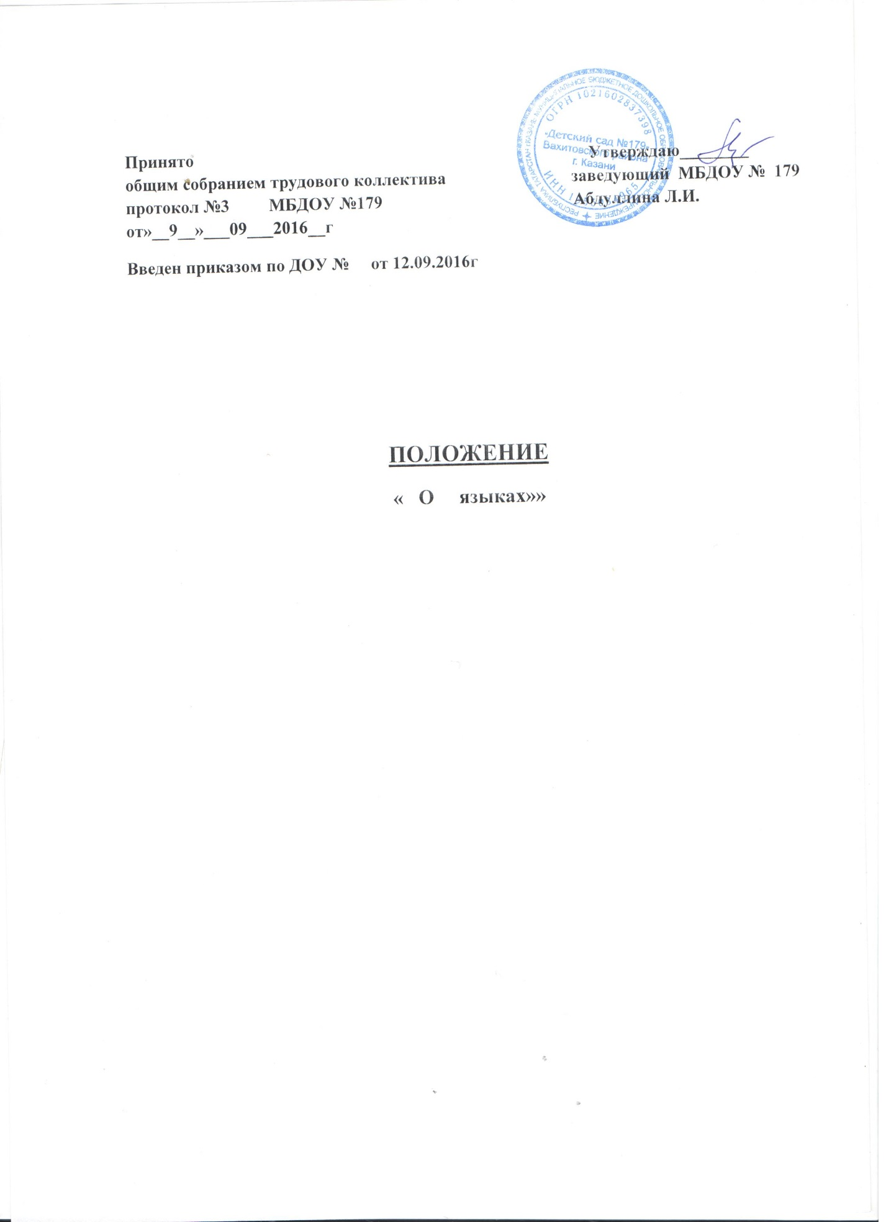

1. Общие положения
1.1. Настоящее Положение о языках образования (далее - Положение) в муниципальном бюджетномом дошкольном образовательном учреждении «Детский сад №179» Вахитовского района г.Казани (далее - МБДОУ) разработано в соответствии с требованиями Федерального закона от 29.12.2012 года № 273-ФЗ «Об образовании в Российской Федерации» (ч.5, ч.6 ст. 14, п.д ч.2 ст.29).
1.2. При разработке настоящего Положения также были учтены
требования следующих нормативных правовых актов:
- Конституция Российской Федерации;
- Конституция Республики Татарстан;
- Закон Республики Татарстан от 22 июля 2013 года № 68-ЗРТ «Об
образовании»;
- Закон Республики Татарстан «О языках народов Республики
Татарстан» № 1560-ХИ от 8 июля 1992 года;
- Приказ Минобрнауки России от 17.10.2013 № 1155
«Об утверждении федерального государственного образовательного стандарта дошкольного образования».
1.3. Положение определяет языки образования в МБДОУ.

2. Образовательная деятельность
2.1. Образовательная деятельность в МБДОУ осуществляется на двух
равноправных государственных языках Республики Татарстан: татарском и
русском.
2.2. Обучение воспитанников МБДОУ татарскому языку начинается с
достижения ими возраста 2-х лет (с первой младшей группы). Обучение
татарскому языку проводится воспитателем по обучению детей татарскому
языку 3 раза в неделю в рамках режима дня в игровых формах.
2.3. Обучение детей татарскому и русскому языкам в рамках
непосредственной образовательной деятельности начинается в средней группе. Обучение детей татарскому и русскому языкам осуществляется 3 раза в неделю в первой половине дня.
2.4. Воспитатель (воспитатели) по обучению татарскому и русскому
языкам ведут индивидуальную работу с воспитанниками в свободное от
непосредственно образовательной деятельности время, создают языковую
среду в общении с воспитанниками в течение дня, в том числе с целью
закрепления ранее изученного материала.
2.5. Непосредственно образовательная деятельность по
образовательным областям основной образовательной программой
дошкольного образования МБДОУ осуществляется на русском языке.
2.6. Содержание образования, определяется основной образовательной программой дошкольного образования МБДОУ, которая принимается педагогическим советом МБДОУ и утверждается приказом заведующего МБДОУ.
2.7. Мероприятия, проводимые в МБДОУ, организуются на русском и
татарском языках в зависимости от их целей, тематики, целевой аудитории и
иных факторов.

3. Заключительные положения
3.1. МБДОУ обеспечивает открытость и доступность информации о
языках образования путем размещения настоящего Положения на официальном сайте МБДОУ в сети Интернет.

- Общие положения
  - Положение о Сайте МБДОУ «Детский сад № 179» (далее – Положение) определяет задачи, требования к официальному сайту образовательного учреждения (далее – Сайт), порядок организации работ по созданию и функционированию Сайта образовательного учреждения (далее – ДОУ).
  - Функционирование Сайта регламентируется действующим законодательством, требованиями к официальным Сайтам образовательных учреждений, уставом ДОУ, настоящим Положением, приказом руководителя ДОУ.
  - ДОУ разрабатывает положение о Сайте в соответствии с Требованиями к официальным сайтам муниципальных образовательных учреждений.
  - Основные понятия, используемые в Положении:
Сайт – информационный web-ресурс, имеющий четко определенную законченную смысловую нагрузку.
Web-ресурс - это совокупность информации (контента) и программных средств в Интернет, предназначенные для определенных целей.
Разработчик Сайта – юридическое лицо, создавших Сайт и поддерживающих его работоспособность и сопровождение.
  - Информационные ресурсы Сайта формируются как отражение различных аспектов деятельности ДОУ.
  - Сайт содержит материалы, не противоречащие законодательству Российской Федерации.
  - Информация, представленная на Сайте, является открытой и общедоступной, если иное не определено специальными документами.
  - Права на все информационные материалы, размещенные на Сайте, принадлежат ДОУ, кроме случаев, оговоренных в соглашениях с авторами работ.
  - Концепция и структура Сайта обсуждается всеми участниками образовательного процесса на заседаниях органов самоуправления ДОУ.
  - Структура Сайта, состав рабочей группы – разработчиков Сайта, план работы по разработке и функционированию Сайта, периодичность обновления Сайта, формы и сроки предоставления отчета о функционировании Сайта утверждаются руководителем ДОУ.
  - Общая координация работ по разработке и развитию Сайта возлагается на старшего воспитателя, отвечающего за вопросы информатизации ДОУ.
  - Ответственность за содержание информации, представленной на Сайте, несет руководитель ДОУ.
  - Финансирование создания и поддержки Сайта осуществляется за счет финансовых средств ДОУ.

- Задачи Сайта
2.1. Сайт является представительством ДОУ в сети Интернет.
2.2. Создание и функционирование Сайта направлены на решение следующих задач:
- оперативного и объективного информирования общественности о деятельности ДОУ;
- формирование целостного позитивного имиджа ДОУ;
- совершенствование информированности граждан о качестве образовательных услуг в учреждении;
- создание условий для взаимодействия участников образовательного процесса, социальных партнеров ДОУ;
- осуществление обмена педагогическим опытом;
- стимулирование творческой активности педагогов и воспитанников.

- Структура Сайта
Структура Сайта состоит из разделов и подразделов в соответствии с требованиями к официальным Сайтам образовательных учреждений (оформляется в виде таблицы либо списка разделов и подразделов с кратким описанием).

- Правила размещения в сети интернет и обновления
информации об образовательном учреждении

1. Настоящие Правила определяют порядок размещения в сети Интернет и обновления информации об образовательном учреждении в целях обеспечения ее открытости и доступности.
2. Образовательное учреждение размещает на своем официальном сайте в сети Интернет и обновляет в сроки, установленные Законом Российской Федерации "Об образовании", следующую информацию:
а) сведения:
о дате создания образовательного учреждения (государственной регистрации образовательного учреждения);
о структуре образовательного учреждения, в том числе:
наименование или фамилия, имя, отчество учредителя образовательного учреждения, его место нахождения, график работы, справочный телефон, адрес сайта в сети Интернет, адрес электронной почты;
фамилия, имя, отчество руководителя образовательного учреждения, его место нахождения, график работы, справочный телефон, адрес электронной почты;
о реализуемых основных и дополнительных образовательных программах с указанием численности лиц, обучающихся за счет средств соответствующего бюджета бюджетной системы Российской Федерации, по договорам с физическими и (или) юридическими лицами с оплатой ими стоимости обучения;
об образовательных стандартах и требованиях;
о персональном составе педагогических (научно-педагогических) работников (фамилия, имя, отчество, занимаемая должность, уровень образования, квалификация, наличие ученой степени, ученого звания);
о материально-техническом обеспечении и оснащенности образовательного процесса;
о поступлении и расходовании финансовых и материальных средств по итогам финансового года;
б) порядок оказания платных образовательных услуг с указанием сведений, предусмотренных Правилами оказания платных образовательных услуг, утвержденными постановлением Правительства Российской Федерации от 5 июля 2001 г. N 505, в том числе образец договора об оказании платных образовательных услуг, и стоимость платных образовательных услуг;
в) отчет о результатах самообследования деятельности образовательного учреждения;
г) копии:
документа, подтверждающего наличие лицензии на осуществление образовательной деятельности (с приложениями);
свидетельства о государственной аккредитации образовательного учреждения (с приложениями);
утвержденного в установленном порядке плана финансово-хозяйственной деятельности или бюджетной сметы образовательного учреждения;
д) сведения, указанные в пункте 3(2) статьи 32 Федерального закона "О некоммерческих организациях".
3. Пользователю должна предоставляться наглядная информация о структуре сайта, включающая в себя ссылки на следующие информационно-образовательные ресурсы:
официальный сайт Министерства образования и науки Российской Федерации - http://www.mon.gov.ru;
федеральный портал "Российское образование" - http://www.edu.ru;
информационная система "Единое окно доступа к образовательным ресурсам" - http://window.edu.ru;
единая коллекция цифровых образовательных ресурсов - http://school-collection.edu.ru;
федеральный центр информационно-образовательных ресурсов - http://fcior.edu.ru.
4. Информация, указанная в пункте 2 настоящих Правил, размещается на официальном сайте образовательного учреждения в сети Интернет в текстовой и (или) табличной формах, а также в форме копий документов в соответствии с требованиями к структуре сайта и формату представления информации, установленными Федеральной службой по надзору в сфере образования и науки.
5. При размещении информации на официальных сайтах образовательных учреждений в сети Интернет и ее обновлении обеспечивается соблюдение требований законодательства Российской Федерации о персональных данных.
6. Технологические и программные средства, которые используются для функционирования официальных сайтов образовательных учреждений в сети Интернет, должны обеспечивать:
а) доступ пользователей для ознакомления с размещенной на сайтах информацией на основе свободного и общедоступного программного обеспечения;
б) защиту информации от уничтожения, модификации и блокирования доступа к ней, а также от иных неправомерных действий в отношении такой информации;
в) возможность копирования информации на резервный носитель, обеспечивающий ее восстановление.
7. Информация на официальных сайтах образовательных учреждений в сети Интернет должна размещаться на русском языке, может быть размещена на государственных языках республик, входящих в состав Российской Федерации, а также на иностранных языках.

- Организация разработки и функционирования Сайта
  - Для обеспечения разработки и функционирования Сайта создается рабочая группа разработчиков Сайта.
4.2. В состав рабочей группы разработчиков Сайта включаются:
- Старший воспитатель;
- инициативные педагоги, родители.
  - Разработчики Сайта обеспечивают качественное выполнение всех видов работ, непосредственно связанных с разработкой и функционированием Сайта: разработку и изменение дизайна и структуры, размещение новой, архивирование и удаление устаревшей информации, публикацию информации, разработку новых веб-страниц, программно-техническую поддержку, реализацию политики разграничения доступа и обеспечение безопасности информационных ресурсов.
  - Разработчики Сайта осуществляют консультирование сотрудников ДОУ, заинтересованных в размещении информации на Сайте, по реализации технических решений и текущим проблемам, связанным с информационным наполнением соответствующего раздела (подраздела).
  - Информация, предназначенная для размещения на Сайте, утверждается руководителем ДОУ.
  - Текущие изменения структуры Сайта осуществляет старший воспитатель.
  - Разработчики Сайта имеют право:
    - вносить предложения администрации ОУ по развитию структуры, функциональности и информационного наполнения Сайта по соответствующим разделам (подразделам);
    - запрашивать информацию, необходимую для размещения на Сайте у администрации образовательного учреждения.
4.9. Разработчики Сайта обязаны:
    - выполнять свои функциональные обязанности в соответствии с планом работы по созданию и поддержке Сайта;
    - представлять отчет о проделанной работе.

5. Технические условия
5.1. Технологические и программные средства обеспечения пользования официальным Сайтом в сети Интернет должны обеспечивать доступ пользователей для ознакомления с информацией, размещенной на Сайте, на основе общедоступного программного обеспечения.
5.2. Для просмотра Сайта не должна предусматриваться установка на компьютере пользователей специально созданных с этой целью технологических и программных средств.
5.3. Пользователю должна предоставляться наглядная информация о структуре Сайта.
5.4 Сайт может размещаться, как на бесплатном хостинге, так и на платном.
5.5 Форумы, Гостевые книги могут являться возможностью Сайта или быть созданы на других хостингах при условии обязательной модерации.

6. Ответственность и контроль
6.1 Ответственность за содержание и достоверность размещаемой на Сайте информации несет руководитель ДОУ.
6.2 Руководство обеспечением функционирования Сайта и его программно-технической поддержкой возлагается на старшего воспитателя.
6.3 Контроль за функционированием Сайта осуществляет руководитель ДОУ, ответственный за информатизацию образовательного процесса.

Принято «Утверждаю»
на педагогическом совете Заведующий
Протокол №____от «___»_____2015г. МБДОУ «Детский сад №189»
______ Л.И.Абдуллина

Приказ №___от «___»____2015г.

ПОЛОЖЕНИЕ
о Сайте и обновлении информации в сети интернет
по МБДОУ «Детский сад 189 комбинированного вида»
Вахитовского района г.Казани

2015 г.

